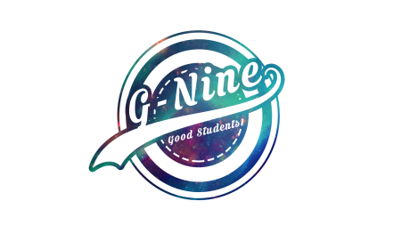

会议记录

|  |  |  |  |
| --- | --- | --- | --- |
| 会议地点 | 图书馆一楼大厅 | 会议时间 | 2017年11月17日  17:00-18.00 |
| 主持人 | 奕吉 | 记录人 | 曾雨晴 |
| 参会人员 | 奕吉、张旗、靳泽旭、曾雨晴、于欣汝 | | |
| 会议主题 | 商定本周工作内容 | | |
| 会议内容 | | | |
| 总结:定义了新的工作 | | | |
| 会议内容：   1. 组长有事无法出席，由于欣汝代理组长 2. 确认了各类用户访谈的时间地点和方式 3. 分配了任务，具体任务：界面设计和UMLPPT由曾雨晴和于欣汝负责，UML4出题由张旗负责，SRS初稿由奕吉负责，学生、游客用户代表访谈有靳泽旭负责 4. 确认部分任务的延后，具体体现于甘特图 | | | |